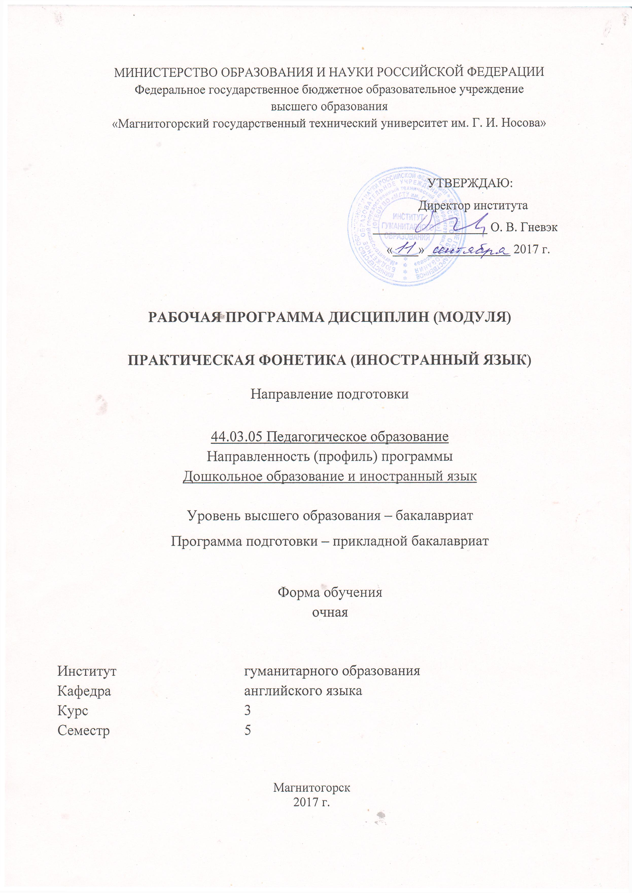
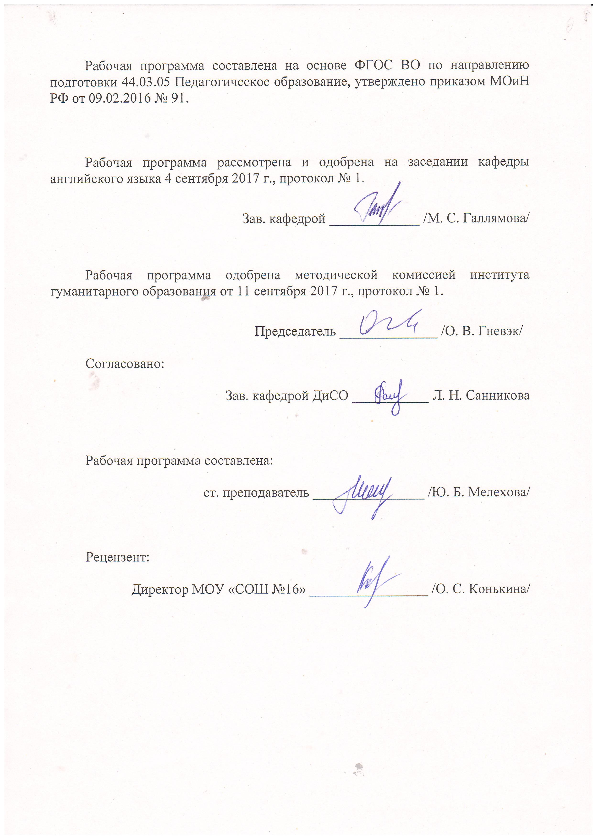
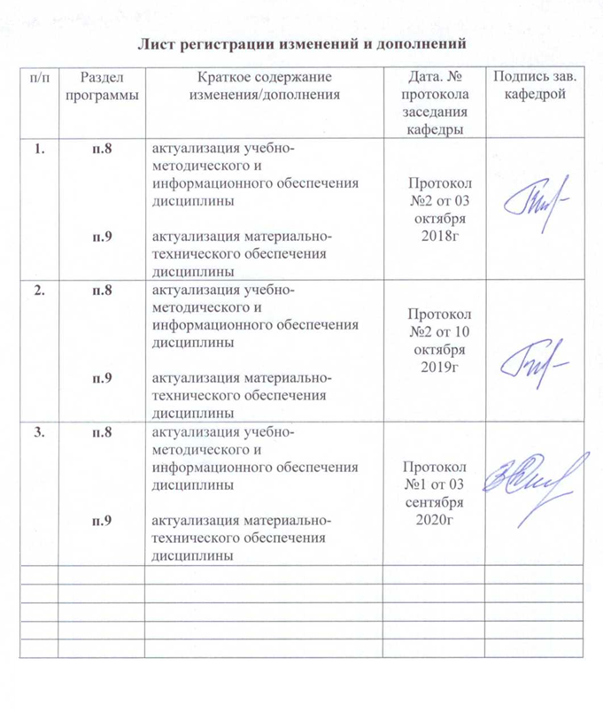

1 Цели освоения дисциплины
Целями освоения дисциплины «Практическая фонетика (иностранный язык)» являются: формирование практических навыков произношения и интонационной организации речи в различных ситуациях общения; изучение фонетических явлений, их значения и роли в осуществлении процесса общения; изучение основных понятий и терминологии фонетики английского языка; формирование способности имитировать фонетические явления современного английского языка; обучение навыкам адекватного восприятия на слух фонетических единиц английского литературного языка, а так же речи с легкой диалектальной окраской, незначительными искажениями и естественным шумовым фоном.

2 Место дисциплины (модуля) в структуре образовательной программы
подготовки бакалавра (магистра, специалиста)
Дисциплина «Практическая фонетика (иностранный язык)» входит в вариативную часть блока Б1 профессионального блока (В.ДВ.3.), дисциплины по выбору образовательной программы бакалавриата, направление 44.03.05 Педагогическое образование (с двумя профилями подготовки), профиль Дошкольное образование и иностранный язык.
Базируются знания, умения и навыки, получаемые на дисциплине «Практическая фонетика (иностранный язык)» на знаниях, полученных на дисциплинах базовой части блока Б1 (Б.О.3): «Иностранный язык»; вариативной части блока Б1 (В.О.3): «Практическая грамматика (иностранный язык), «Практический курс иностранного языка » (В.О. 9).
Знания (умения, владения), полученные при изучении данной дисциплины будут необходимы для последующего изучения дисциплин «Производственная - практика по получению профессиональных умений и опыта профессиональной деятельности».

3 Компетенции обучающегося, формируемые в результате освоения
дисциплины (модуля) и планируемые результаты обучения
В результате освоения дисциплины «Практическая фонетика (иностранный язык)» обучающийся должен обладать следующими компетенциями:
Структурный  элемент  компетенции | Планируемые результаты обучения
ОК-4 способностью к коммуникации в устной и письменной формах на русском и иностранном языках для решения задач межличностного и межкультурного взаимодействия
Знать | способы коммуникации в устной и письменной формах на русском и иностранном языках для решения задач межличностного и межкультурного взаимодействия
Уметь | использовать способы коммуникации в устной и письменной формах на русском и иностранном языках для решения задач межличностного и межкультурного взаимодействия.
Владеть | практическими навыками использования способов коммуникации в устной и письменной формах на русском и иностранном языках для решения задач межличностного и межкультурного взаимодействия.
ОПК-5 владением основами профессиональной этики и речевой культуры
Знать | основы профессиональной этики и речевой культуры
Уметь | использовать знания об основах профессиональной этики и речевой культуры на практике.
Владеть | практическими навыками использования основ профессиональной этики и речевой культуры.
ПК-6 готовностью к взаимодействию с участниками образовательного процесса
Знать | способы взаимодействия с участниками образовательного процесса
Уметь | использовать способы взаимодействия с участниками образовательного процесса
Владеть | практическими навыками использования способов взаимодействия с участниками образовательного процесса
ДПК -1 умеет свободно выражать свои мысли, адекватно используя разнообразные языковые средства с целью выделения релевантной информации
Знать | способы выражения своих мыслей, языковые средства с целью выделения релевантной информации
Уметь | использовать способы выражения своих мыслей, языковые средства с целью выделения релевантной информации
Владеть | практическими навыками использования способов выражения своих мыслей, языковых средств с целью выделения релевантной информации
ДПК-5 умеет применять теоретические знания из области грамматики в практике межкультурного общения
Знать | содержание таких разделов грамматики как морфология и синтаксис английского языка
Уметь | применять теоретические знания разделов грамматики морфологии и синтаксиса английского языка
Владеть | практическими навыками применения теоретических знаний грамматики в практике межкультурного общения.

4 Структура и содержание дисциплины
Общая трудоемкость дисциплины составляет 2 зачетных единицы 72 акад. часа, в том числе:
- контактная работа – 48,1 акад. часов:
- аудиторная – 48 акад. часов;
- внеаудиторная – 0,1 акад. часов
- самостоятельная работа – 23,9 акад. часов;

Раздел/ тема  дисциплины | Семестр 5 | Аудиторная  контактная работа  (в акад. часах) |  |  | Самостоятельная работа (в акад. часах) | Вид самостоятельной  работы | Форма текущего контроля успеваемости и  промежуточной аттестации | Код и структурный  элемент  компетенции
Раздел/ тема  дисциплины | Семестр 5 | лекции | лаборат.  занятия | практич. занятия
1.Раздел  Вводно-коррективный курс | 5 |  |  |  |  | Конспектирование, работа с конспектом, работа с аудиоматериалом | Устный ответ.  Индивидуальное задание. | ОК-4(зув); ОПК-5(зув); ПК-6(зув); ДПК-1(зув); ДПК-5(зув).
1.1.Строение речевого аппарата; механизм образования звуков. Уровни и единицы устной формы речи, их функции. Понятие фонемы, ее позиционные варианты, нормативные признаки фонемы. | 5 |  | 8/3,3 |  |  | Конспектирование, работа с конспектом, работа с аудиоматериалом | Устный ответ.  Индивидуальное задание. | ОК-4(зув); ОПК-5(зув); ПК-6(зув); ДПК-1(зув); ДПК-5(зув).
1.2.Фонетические варианты речи: ассимиляция. Понятие о видах ассимиляции: прогрессивная, регрессивная, взаимная. Коммуникативно-фонетические варианты речи: степень редукции гласных и согласных звуков. Редукция в грамматических формах, в предлогах, в местоимениях, союзах, частицах. | 5 |  | 8/3,3 |  |  | Конспектирование, работа с конспектом, работа с аудиоматериалом | Устный ответ.  Индивидуальное задание. | ОК-4(зув); ОПК-5(зув); ПК-6(зув); ДПК-1(зув); ДПК-5(зув).
Итого по разделу |  |  | 16/6,6
2. Основной курс
2.3 Фонетическая характеристика словесного ударения в английском и русском языках. Место ударения в английском слове. Ударение в простых, производных, двусложных словах. Ударение в сложных существительных. Дистинктивные возможности словесного ударения в английском языке. | 5 |  | 8/3,3 |  |  | Конспектирование, работа с конспектом, работа с аудиоматериалом | Устный ответ.  Индивидуальное задание. | ОК-4(зув); ОПК-5(зув); ПК-6(зув); ДПК-1(зув); ДПК-5(зув).
2.4 Специфика мелодического контура английской речи. Компоненты интонации: мелодика, громкость, темп, пауза, качество голоса. Специфика ритма английской речи - большая выделенность ударного слога в ритмической группе. | 1 |  | 8/3,3 |  |  |  | Устный ответ.  Индивидуальное задание. | ОК-4(зув); ОПК-5(зув); ПК-6(зув); ДПК-1(зув); ДПК-5(зув).
2.5 Части интонационной модели. Нисходящая ступенчатая скала. Основные единицы мелодического компонента интонации: предтакт, такт, ядерный тон, закат. Основные разновидности ядерного тона. Низкий нисходящий тон. Употребление нисходящего тона в нейтральных категорических утверждениях, приказаниях, восклицательных фразах. | 1 |  | 8/3,3 |  |  | Конспектирование, работа с конспектом, работа с аудиоматериалом | Устный ответ.  Индивидуальное задание. | ОК-4(зув); ОПК-5(зув); ПК-6(зув); ДПК-1(зув); ДПК-5(зув).
2.6 Деление предложения на синтагмы. Интонационная модель односинтагменного предложения. Интонация общих вопросов. Интонация альтернативных вопросов. Интонация специальных вопросов. Интонация разделительных вопросов. Особенности мелодического оформления различных коммуникативных типов высказывания, а также неконечных синтагм в английском языке. | 5 |  | 8/3,5 |  |  | Конспектирование, работа с конспектом, работа с аудиоматериалом | Устный ответ.  Индивидуальное задание. | ОК-4(зув); ОПК-5(зув); ПК-6(зув); ДПК-1(зув); ДПК-5(зув).
Итого по разделу | 5 |  | 32/13,4
Итого по дисциплине | 5 |  | 48/20 | 72 | 23,9 |  | Зачет с оценкой

5 Образовательные и информационные технологии
В процессе реализации дисциплины «Практическая фонетика (иностранный язык)» используются технологии интегрированного обучения: технологии коммуникативного обучения, технологии тестирования, технологии развития критического и рефлексивного мышления.
В освоении дисциплины «Практическая фонетика (иностранный язык)» инвалидами и лицами с ограниченными возможностями здоровья большое значение имеет индивидуальная консультационная работа.

6 Учебно-методическое обеспечение самостоятельной работы обучающихся
По дисциплине «Практическая фонетика (иностранный язык)» предусмотрена аудиторная и внеаудиторная самостоятельная работа обучающихся.
Аудиторная самостоятельная работа студентов предполагает решение комплекса разнообразных задач, направленных на формирование умений и навыков произношения:
- ознакомиться с фонетическим строем английского языка (основная и дополнительная учебная литература, конспект, предложенный преподавателем);
- овладеть произносительными нормами английского языка (выполнение фонетических упражнений с преподавателем);
- правильно произносить звуки языка как изолированно, так и в потоке речи (фонетические упражнения с преподавателем и с аудионосителя);
- правильно интонационно оформлять предложения (интонирование текстов с преподавателем).
Внеаудиторная самостоятельная работа предполагает:
- осуществить интонационную разметку текста (самостоятельно);
- прослушать упражнения с пленки (самостоятельно);
- воспроизвести артикуляцию звука перед зеркалом;
- записать свое произношение фонетических упражнений на носитель и сравнить свое произношение и произношение диктора с целью совершенствования произношения, а именно, приближения к аутентичной английской речи.
Методические указания:
Курс практической фонетики английского включает последовательной изучение особенностей артикуляции английских гласных и согласных звуков как изолированно, так и в различных фонетических контекстах, правил слогоделения, интонационных моделей. Обучение фонетике также имеет фоностилистическую основу.
Особое внимание следует обратить на сопоставление артикуляционных и интонационных особенностей русского и английского языков для предупреждения возможной интерференции.
В течение первого семестра, включающего вводно-коррективный курс и первый этап основного практического курса, студенты получают сведения, нужные для дальнейшей работы над осознанным овладением произносительными навыками английского языка в объеме, необходимом для работы над практикой устной речи. По окончании второго семестра изучения дисциплины студенты должны полностью овладеть английскими произносительными навыками, предусмотренными программой, познакомиться с теоретической частью практического курса и получить фонетическую подготовку, позволяющими будущему учителю наиболее эффективно работать над постановкой английского произношения.
При выполнении фонетических упражнений необходимо придерживаться определенного порядка:
- Прослушивание упражнения с пленки (или в чтении преподавателя).
- Объяснение артикуляции корректируемого звука.
- Показ артикуляции звука преподавателем.
- Воспроизведение артикуляции звука студентами перед зеркалом под контролем преподавателя.
- Произнесение звука студентами хором и индивидуально.
- Прослушивание пленки (преподавателя) и повторение каждого слова за диктором (преподавателем) хором.
- Индивидуальное чтение упражнения студентами перед зеркалом под контролем преподавателя.
- Тренировочное чтение упражнения при участии всех студентов в исправлении ошибок.
- Контрольное чтение упражнения.
Основной курс включает ознакомление с базовыми фонетическими понятиями: интонация и ее компоненты, интонационная группа и ее составляющие; транскрипционными и интонационными знаками. Студенты учатся транскрибировать как отдельные слова, так и целые предложения; отображать интонационную структуру предложения на шкалах.
При фонетическом разборе текста (диалога) предлагается следующая последовательность работы с ним:
Прослушивание текста в записи на CD диске.
- Интонационная разметка текста в аудитории с участием преподавателя.
- Прослушивание записи и повторение каждого предложения хором.
- Прослушивание записи и повторение каждого предложения индивидуально.
- Тренировочное чтение текста с исправлением ошибок.
- Контрольное чтение.

7 Оценочные средства для проведения промежуточной аттестации
Промежуточная аттестация имеет целью определить степень достижения запланированных результатов обучения по дисциплине за определенный период обучения (5 семестр) и проводится в форме зачета с оценкой.
а) Планируемые результаты обучения и оценочные средства для проведения промежуточной аттестации:
Структурный элемент  компетенции | Планируемые результаты обучения | Оценочные средства
ОК-4 способностью к коммуникации в устной и письменной формах на русском и иностранном языках для решения задач межличностного и межкультурного взаимодействия
Знать | способы коммуникации в устной и письменной формах на русском и иностранном языках для решения задач межличностного и межкультурного взаимодействия | Перечень теоретических вопросов:  - What is the difference between the articulation of the Russian [c] – [з] sounds  and the articulation of the English [s] – [z ] sounds]?  - What is the difference between the articulation of Russian sound [и] and the articulation of English sound [i:]?  - What is the difference between the articulation of Russian sounds [м] and the articulation of English sound [m]?  - What is the difference between the articulation of Russian sounds [т] – [д] and the articulation of English sounds [d] – [t]?  - What is the difference between the articulation of Russian sound [э] and the articulation of English sound [e] ?  - What is the difference between the articulation of Russian sound [л] the articulation of English sound [ l] ?  - What is the difference between the articulation of Russian sound [у] the articulation of English sound [ʊ]?  - What is the difference between the articulation of Russian sound [о] the articulation of English sound [ɔ]?  - What is the difference between the articulation of Russian sound [o] the articulation of English sound [ɜ:]?  - What is the difference between the articulation of Russian sound [х] the articulation of English sound [h]?
Уметь | использовать способы коммуникации в устной и письменной формах на русском и иностранном языках для решения задач межличностного и межкультурного взаимодействия. | Комплекс фонетических упражнений, направленных на формирование навыка произношения звуков изолированно и в потоке речи, а также навыка интонирования:  [i] - [i:]  Transcribe and read the following sentences:  - Tillie is niminy-piminy.  - Christie will fill the bill.  - It’s the limit.  - It is written in simple English, isn’t it?  - Willie’s quick-witted.  Transcribe and read the following sentences:  - Extremes meet.  - Steve is eager to please the teacher.  - Please, feel free to leave.  - It’s extremely sweet to Lea.  - I’ll treat Jean to peach ice-cream.  [ɔ] - [ɔ:]  Transcribe and read the following sentences:  - Not for toffies!  - What a lot of nonsense  - Rod wants coffee strong.  - Tom often got into hot water!  - Will you be gone long John?  Transcribe and read the following sentences:  - Cora adores small talk.  - Nora left shortly before dawn.  - Call me at a quarter to four.  - Forewarned is forearmed.  - August called his small but disorderly audience to order.  [u] – [u:]  Transcribe and read the following sentences:  - It looks good.  - Here’s your cook-book.  - Woolner refused to put foot out.  - Would you help the woman , if you could?  - If only Foot should pull through.  Transcribe and read the following sentences:  - Trudie is too busy doing the rooms.  - Ruth can’t say boo to a goose.  - Don’t you be too soon, Bruce.  - Lou grew too big for his boots.  - Prue knew who’s who.
Владеть | практическими навыками использования способов коммуникации в устной и письменной формах на русском и иностранном языках для решения задач межличностного и межкультурного взаимодействия. | Practise the dialogue, imitating the pronunciation and intonation. Learn the dialogue by heart.  Dialogue 1  It’s eerie in here  Aaron: Oh Piers, it’s eerie in here – there’s a sort of mysterious atmosphere - as if nobody’s been here for years.  Piers: That’s queer. Look, Aaron – over there. There’s a weird light, like hundreds of pairs of eyes staring. I think we’re in some animal’s lair.  Aaron: Where?  Piers: There. They’re coming nearer. My God, Aaron, they’re giant bats.  Aaron: Oh no! I can feel them in my hair. They’re tearing my beard! I can bear it, Piers.  Piers: What if they’re vampires? They’re everywhere. Let’s get out of here. We could try and climb higher.  Aaron: No fear! I’m not going anywhere, I’m staying here.  Piers: Aaron! There’s a kind of iron staircase. Over here. Only take care. There’s a sheer drop.  (sounds of painting)  Aaron: God, I’m weary. We must have been climbing these stairs for hours.  Piers: Cheer up, Aaron, I can see a square of light and smell fresh air and flowers. We’re nearly there!
ОПК-5 владением основами профессиональной этики и речевой культуры
знать | основы профессиональной этики и речевой культуры | Перечень теоретических вопросов:  - What is the difference between the articulation of Russian sound [э] the articulation of English sound [ǽ]?  - What is the difference between the articulation of Russian sound [в] the articulation of English sound [w]?  - What is the difference between the articulation of Russian sound [р] the articulation of English sound [r]?  - What is the difference between the articulation of Russian sound [б] the articulation of English sound [b]?  - Is there sound [ɳ] in the Russian language? Describe the articulation of [ɳ].  - Is there sound [θ] in the Russian language? Describe the articulation of [θ].  - Is there sound [ð] in the Russian language? Describe the articulation of [ð].  - What are the peculiarities of pronunciation of affricates [ʧ]- [ʤ]?  - What is the difference between the articulation of sound [e] and the articulation of sound [ǽ]?  - What is the difference between the articulation of sound [a:] and the articulation of sound [Λ]?  - What are the peculiarities of pronunciation of consonants sounds followed by [r]?  - What is special in pronunciation of two, three or sometimes four consecutive consonant sounds with no vowel in between, such as [str]; [ksp]?  - What are the peculiarities of pronunciation of the vowels in unstressed syllables («shwa-sound»)?  - Give the definition of diphthongs. Give examples.  - Give the definition of monophthongs. Give examples.  - Give the definition of diphthongoids. Give examples.  - What are the peculiarities of the pronunciation of triphthongs [aiə], [auə].  - Which sounds are the most difficult to pronounce for you?  - Which sounds are the easiest to pronounce for you?  - What do you do to develop/ improve your phonetic skills?
Уметь | использовать знания об основах профессиональной этики и речевой культуры на практике. | Комплекс фонетических упражнений, направленных на формирование навыка произношения звуков изолированно и в потоке речи, а также навыка интонирования:  Practice1  Try to say these with a regular rhythm, like a chant:  What we want is Watneys.  What we want is top of the Pops.  What we want is to stop the rot.  What we want is a holiday in Scotland.  What we want’s a proper copper on the job.  Practice2  Which word in each of these place names has the main stress?  Onslow Square Notting Hill Gate Sollihul Circus  Cromarty Gardens Connemara Crescent Gossip’s Row  Hot Cross Lane Horse Trough Road Pocklingon Place  Bosworth Terrace Cauliflower Green Oxford Sreet
владеть | практическими навыками использования основ профессиональной этики и речевой культуры. | Practise the dialogue, imitating the pronunciation and intonation. Learn the dialogue by heart.  Dialogue  What’s wrong with the blonde popsy?  Bob: Sorry, Tom. I wasn’t gone long, was I? My god! What’s wrong with the blonde popsy? She looks odd- sort of floopy.  Tom: No longer a blonde popsy, old cock – a body.  Bob: Oh my God! You gone off your rocker? I just pop off to the shop for a spot of…  Tom: Stop your slobbering, you clot! So we got a spot of bother. Come on, we got to squash the blonde into this box and then I want lots of cloths and a pot of water – hot-and probably a mop – to wash off these spots.  Bob: Clobbering a blonde! It’s not on, Tom!  Tom: Put a sock in it, Bob, or I’ll knock your block off!  Bob: Oh my God! What’s that knocking? Tom, Tom, it’s a copper!
ПК-6 готовностью к взаимодействию с участниками образовательного процесса
Знать | способы взаимодействия с участниками образовательного процесса | Перечень теоретических вопросов:  - What is the difference between the articulation of Russian sound [э] the articulation of English sound [ǽ]?  - What is the difference between the articulation of Russian sound [в] the articulation of English sound [w]?  - What is the difference between the articulation of Russian sound [р] the articulation of English sound [r]?  - What is the difference between the articulation of Russian sound [б] the articulation of English sound [b]?  - Is there sound [ɳ] in the Russian language? Describe the articulation of [ɳ].  - Is there sound [θ] in the Russian language? Describe the articulation of [θ].  - Is there sound [ð] in the Russian language? Describe the articulation of [ð].  - What are the peculiarities of pronunciation of affricates [ʧ]- [ʤ]?  - What is the difference between the articulation of sound [e] and the articulation of sound [ǽ]?  - What is the difference between the articulation of sound [a:] and the articulation of sound [Λ]?  - What are the peculiarities of pronunciation of consonants sounds followed by [r]?  - What is special in pronunciation of two, three or sometimes four consecutive consonant sounds with no vowel in between, such as [str]; [ksp]?  - What are the peculiarities of pronunciation of the vowels in unstressed syllables («shwa-sound»)?  - Give the definition of diphthongs. Give examples.  - Give the definition of monophthongs. Give examples.  - Give the definition of diphthongoids. Give examples.  - What are the peculiarities of the pronunciation of triphthongs [aiə], [auə].  - Which sounds are the most difficult to pronounce for you?  - Which sounds are the easiest to pronounce for you?  - What do you do to develop/ improve your phonetic skills?
Уметь | использовать способы взаимодействия с участниками образовательного процесса | Комплекс фонетических упражнений, направленных на формирование навыка произношения звуков изолированно и в потоке речи, а также навыка интонирования:  Practice1  Try to say these with a regular rhythm, like a chant:  What we want is Watneys.  What we want is top of the Pops.  What we want is to stop the rot.  What we want is a holiday in Scotland.  What we want’s a proper copper on the job.  Practice2  Which word in each of these place names has the main stress?  Onslow Square Notting Hill Gate Sollihul Circus  Cromarty Gardens Connemara Crescent Gossip’s Row  Hot Cross Lane Horse Trough Road Pocklingon Place  Bosworth Terrace Cauliflower Green Oxford Sreet
Владеть | практическими навыками использования способов взаимодействия с участниками образовательного процесса | Practise the dialogue, imitating the pronunciation and intonation. Learn the dialogue by heart.  Dialogue  What’s wrong with the blonde popsy?  Bob: Sorry, Tom. I wasn’t gone long, was I? My god! What’s wrong with the blonde popsy? She looks odd- sort of floopy.  Tom: No longer a blonde popsy, old cock – a body.  Bob: Oh my God! You gone off your rocker? I just pop off to the shop for a spot of…  Tom: Stop your slobbering, you clot! So we got a spot of bother. Come on, we got to squash the blonde into this box and then I want lots of cloths and a pot of water – hot-and probably a mop – to wash off these spots.  Bob: Clobbering a blonde! It’s not on, Tom!  Tom: Put a sock in it, Bob, or I’ll knock your block off!  Bob: Oh my God! What’s that knocking? Tom, Tom, it’s a copper!
ДПК -1 умеет свободно выражать свои мысли, адекватно используя разнообразные языковые средства с целью выделения релевантной информации
Знать | способы выражения своих мыслей, языковые средства с целью выделения релевантной информации | Перечень теоретических вопросов:  - What is the difference between the articulation of Russian sound [э] the articulation of English sound [ǽ]?  - What is the difference between the articulation of Russian sound [в] the articulation of English sound [w]?  - What is the difference between the articulation of Russian sound [р] the articulation of English sound [r]?  - What is the difference between the articulation of Russian sound [б] the articulation of English sound [b]?  - Is there sound [ɳ] in the Russian language? Describe the articulation of [ɳ].  - Is there sound [θ] in the Russian language? Describe the articulation of [θ].  - Is there sound [ð] in the Russian language? Describe the articulation of [ð].  - What are the peculiarities of pronunciation of affricates [ʧ]- [ʤ]?  - What is the difference between the articulation of sound [e] and the articulation of sound [ǽ]?  - What is the difference between the articulation of sound [a:] and the articulation of sound [Λ]?  - What are the peculiarities of pronunciation of consonants sounds followed by [r]?  - What is special in pronunciation of two, three or sometimes four consecutive consonant sounds with no vowel in between, such as [str]; [ksp]?  - What are the peculiarities of pronunciation of the vowels in unstressed syllables («shwa-sound»)?  - Give the definition of diphthongs. Give examples.  - Give the definition of monophthongs. Give examples.  - Give the definition of diphthongoids. Give examples.  - What are the peculiarities of the pronunciation of triphthongs [aiə], [auə].  - Which sounds are the most difficult to pronounce for you?  - Which sounds are the easiest to pronounce for you?  - What do you do to develop/ improve your phonetic skills?
Уметь | использовать способы выражения своих мыслей, языковые средства с целью выделения релевантной информации | Комплекс фонетических упражнений, направленных на формирование навыка произношения звуков изолированно и в потоке речи, а также навыка интонирования:  Practice1  Try to say these with a regular rhythm, like a chant:  What we want is Watneys.  What we want is top of the Pops.  What we want is to stop the rot.  What we want is a holiday in Scotland.  What we want’s a proper copper on the job.  Practice2  Which word in each of these place names has the main stress?  Onslow Square Notting Hill Gate Sollihul Circus  Cromarty Gardens Connemara Crescent Gossip’s Row  Hot Cross Lane Horse Trough Road Pocklingon Place  Bosworth Terrace Cauliflower Green Oxford Sreet
Владеть | практическими навыками использования способов выражения своих мыслей, языковых средств с целью выделения релевантной информации | Practise the dialogue, imitating the pronunciation and intonation. Learn the dialogue by heart.  Dialogue  What’s wrong with the blonde popsy?  Bob: Sorry, Tom. I wasn’t gone long, was I? My god! What’s wrong with the blonde popsy? She looks odd- sort of floopy.  Tom: No longer a blonde popsy, old cock – a body.  Bob: Oh my God! You gone off your rocker? I just pop off to the shop for a spot of…  Tom: Stop your slobbering, you clot! So we got a spot of bother. Come on, we got to squash the blonde into this box and then I want lots of cloths and a pot of water – hot-and probably a mop – to wash off these spots.  Bob: Clobbering a blonde! It’s not on, Tom!  Tom: Put a sock in it, Bob, or I’ll knock your block off!  Bob: Oh my God! What’s that knocking? Tom, Tom, it’s a copper!
ДПК-5 умеет применять теоретические знания из области грамматики в практике межкультурного общения
Знать | содержание таких разделов грамматики как морфология и синтаксис английского языка | Перечень теоретических вопросов:  - What is the difference between the articulation of Russian sound [э] the articulation of English sound [ǽ]?  - What is the difference between the articulation of Russian sound [в] the articulation of English sound [w]?  - What is the difference between the articulation of Russian sound [р] the articulation of English sound [r]?  - What is the difference between the articulation of Russian sound [б] the articulation of English sound [b]?  - Is there sound [ɳ] in the Russian language? Describe the articulation of [ɳ].  - Is there sound [θ] in the Russian language? Describe the articulation of [θ].  - Is there sound [ð] in the Russian language? Describe the articulation of [ð].  - What are the peculiarities of pronunciation of affricates [ʧ]- [ʤ]?  - What is the difference between the articulation of sound [e] and the articulation of sound [ǽ]?  - What is the difference between the articulation of sound [a:] and the articulation of sound [Λ]?  - What are the peculiarities of pronunciation of consonants sounds followed by [r]?  - What is special in pronunciation of two, three or sometimes four consecutive consonant sounds with no vowel in between, such as [str]; [ksp]?  - What are the peculiarities of pronunciation of the vowels in unstressed syllables («shwa-sound»)?  - Give the definition of diphthongs. Give examples.  - Give the definition of monophthongs. Give examples.  - Give the definition of diphthongoids. Give examples.  - What are the peculiarities of the pronunciation of triphthongs [aiə], [auə].  - Which sounds are the most difficult to pronounce for you?  - Which sounds are the easiest to pronounce for you?  - What do you do to develop/ improve your phonetic skills?
Уметь | применять теоретические знания разделов грамматики морфологии и синтаксиса английского языка | Комплекс фонетических упражнений, направленных на формирование навыка произношения звуков изолированно и в потоке речи, а также навыка интонирования:  Practice1  Try to say these with a regular rhythm, like a chant:  What we want is Watneys.  What we want is top of the Pops.  What we want is to stop the rot.  What we want is a holiday in Scotland.  What we want’s a proper copper on the job.  Practice2  Which word in each of these place names has the main stress?  Onslow Square Notting Hill Gate Sollihul Circus  Cromarty Gardens Connemara Crescent Gossip’s Row  Hot Cross Lane Horse Trough Road Pocklingon Place  Bosworth Terrace Cauliflower Green Oxford Sreet
Владеть | практическими навыками применения теоретических знаний грамматики в практике межкультурного общения. | Practise the dialogue, imitating the pronunciation and intonation. Learn the dialogue by heart.  Dialogue  What’s wrong with the blonde popsy?  Bob: Sorry, Tom. I wasn’t gone long, was I? My god! What’s wrong with the blonde popsy? She looks odd- sort of floopy.  Tom: No longer a blonde popsy, old cock – a body.  Bob: Oh my God! You gone off your rocker? I just pop off to the shop for a spot of…  Tom: Stop your slobbering, you clot! So we got a spot of bother. Come on, we got to squash the blonde into this box and then I want lots of cloths and a pot of water – hot-and probably a mop – to wash off these spots.  Bob: Clobbering a blonde! It’s not on, Tom!  Tom: Put a sock in it, Bob, or I’ll knock your block off!  Bob: Oh my God! What’s that knocking? Tom, Tom, it’s a copper!

б) Порядок проведения промежуточной аттестации, показатели и критерии оценивания:
Промежуточная аттестация по дисциплине «Практическая фонетика (иностранный язык)» включает теоретические вопросы, позволяющие оценить уровень усвоения обучающимися знаний, и практические задания, выявляющие степень сформированности умений и владений, проводится в форме зачета с оценкой (5семестр).
Зачет с оценкой по дисциплине «Практическая фонетика (иностранный язык)» проводится на 3 курсе в 1 этап, включающий в себя следующие задания:
- Characterize the following sounds [k] and [au] and give the definition of assimilation.
- Give the definition of assimilation.
- Read Dialogue1,2,3-15.

Перечень вопросов к зачету с оценкой:
- Артикуляция и классификация английских согласных.
- Артикуляция и классификация английских гласных.
- Классификация согласных по способу образования шума и типа преграды.
- Звонкие и глухие согласные.
- Классификация согласных по способу образования.
- Классификация согласных по месту образования.
- Классификация гласных по месту образования.
- Монофтонги. Дифтонги и дифтонгоиды.
- Понятияе ассимиляции. Виды ассимиляции.
- Структура английского слога.
- Ударение в слове.
- Интонация утвердительного предложения.
- Интонация вопросительных предложений английского языка.

Требования к зачету с оценкой:
- Посещение студентам не менее 90-95% практических занятий.
- Наличие конспектов лекций.
- Выполнение всех видов работ при подготовке к практическим занятиям и во время занятий.
- Ознакомление с темами из списка для самостоятельного изучения.
- Самостоятельное изучение обязательной литературы, указанной в списке.
- Усвоение пройденного теоретического материала и умение применять теоретические знания при решении практических задач.
- Успешное выполнение тестовых и контрольных заданий.
- Выполнение экзаменационной работы.

1. Оценка «отлично» ставится студенту за правильный, полный и глубокий ответ на вопрос и за правильно выполненное и теоретически обоснованное практическое задание. Ответ студента на вопрос должен быть полным и развернутым, ни в коем случае не зачитываться дословно, содержать четкие формулировки всех определений, касающихся указанного вопроса, сопровождаться фактическими примерами. Такой ответ должен продемонстрировать знание студентом материала лекций, базового учебника и дополнительной литературы и умение применить это знание на практике. Оценка «отлично» выставляется только при полных ответах на все основные и дополнительные вопросы.
2. Оценка «хорошо» ставится студенту за правильный и полный ответ на вопрос и за правильно выполненное практическое задание. Ответ студента на вопрос должен быть полным, не зачитываться дословно, содержать четкие формулировки всех определений, касающихся указанного вопроса, сопровождаться фактическими примерами. Такой ответ должен продемонстрировать знание студентом материала лекций и базового учебника, и умение применить это знание на практике. Допускается недостаточно полный ответ по одному из дополнительных вопросов.
3. Оценка «удовлетворительно» ставится студенту за правильный, но неполный ответ на вопрос, или не совсем правильно выполненное практическое задание. Ответ студента на вопрос может быть неполным, содержать нечеткие формулировки определений, касающихся указанного вопроса, неуверенно сопровождаться фактическими примерами. Ответ студента на вопрос ни в коем случае не может зачитываться дословно. Такой ответ демонстрирует знание студентом только материала лекций, и недостаточное умение применить это знание на практике. Допускается неправильный ответ по одному из дополнительных вопросов.
4. Оценка «неудовлетворительно» ставится студенту за неправильный ответ на вопрос или невыполнение практического задания либо отсутствие ответа. В этом случае ответ студента на вопрос содержит неправильные формулировки основных определений, прямо относящихся к вопросу, либо не содержит их вообще. Также студент не может подтвердить свой ответ фактическими примерами. Такой ответ демонстрирует незнание студентом материала лекций, базового учебника и дополнительной литературы. Оценка«неудовлетворительно» также ставится студенту, списавшему ответы на вопросы и читающего эти ответы экзаменатору, не отрываясь от текста, в случае если он не может объяснить или уточнить прочитанный таким образом материал.

8 Учебно-методическое и информационное обеспечение дисциплины
Основная литература:
- Основная литература:
1.Исмагилова, О. С. Phonetics: practice makes perfect. Фонетический практикум по английскому языку : учебное пособие [для вузов] / О. С. Исмагилова, Ю. Б. Мелехова ; Магнитогорский гос. технический ун-т им. Г. И. Носова. - 2-е изд. - Магнитогорск : МГТУ им. Г. И. Носова, 2020. - 1 CD-ROM. - ISBN 978-5-9967-1798-9. - Загл. с титул. экрана. - URL : https://magtu.informsystema.ru/uploader/fileUpload?name=3948.pdf&show=dcatalogues/1/1536578/3948.pdf&view=true (дата обращения: 09.10.2020). - Макрообъект. - Текст : электронный. - Сведения доступны также на CD-ROM.

б) Дополнительная литература:
- Емец Т. В. Введение в языкознание [Электронный ресурс] : учебно-методическое пособие / Т. В. Емец, Н. Р. Уразаева ; МГТУ. - Магнитогорск : МГТУ, 2016. - 1 электрон. опт. диск (СD-ROM). - Режим доступа: https://magtu.informsystema.ru/uploader/fileUpload?name=2672.pdf&show=dcatalogues/1/1131411/2672.pdf&view=true . - Макрообъект.
- Исмагилова, О. С. It`s a Long Story: a course in developing skills : учебное пособие [для вузов] / О. С. Исмагилова, Ю. Б. Мелехова ; Магнитогорский гос. технический ун-т им. Г. И. Носова. - 2-е изд. - Магнитогорск : МГТУ им. Г. И. Носова, 2020. - 1 CD-ROM. - ISBN 978-5-9967-1797-2. - Загл. с титул. экрана. - URL : https://magtu.informsystema.ru/uploader/fileUpload?name=4221.pdf&show=dcatalogues/1/1536577/4221.pdf&view=true (дата обращения: 09.10.2020). - Макрообъект. - Текст : электронный. - Сведения доступны также на CD-ROM.

в)Методические рекомендации
Методические рекомендации по изучению дисциплины приведены в Приложении 1

г) Программное обеспечение и Интернет-ресурсы:
Наименование ПО | № договора | Срок действия лицензии
MS Windows 7 | Д-1227 от 08.10.2018 | 11.10.2021
MS Office 2007 | № 135 от 17.09.2007 | бессрочно
FAR Manager | свободно распространяемое | бессрочно
7Zip | свободно распространяемое | бессрочно

Профессиональные базы данных и информационные справочные системы
Название курса | Ссылка
Электронная база периодических изданий East View Information Services, ООО «ИВИС» | https://dlib.eastview.com/
Поисковая система Академия Google (Google Scholar) | URL: https://scholar.google.ru/
Информационная система - Единое окно доступа к информационным ресурсам | URL: http://window.edu.ru/
Электронные ресурсы библиотеки МГТУ им. Г.И. Носова | http://magtu.ru:8085/marcweb2/Default.asp
Университетская информационная система РОССИЯ | https://uisrussia.msu.ru

9. Материально-техническое обеспечение дисциплины включает:

Материально-техническое обеспечение дисциплины включает:
Тип и название аудитории | Оснащение аудитории
Учебные аудитории для проведения практических занятий, групповых и индивидуальных консультаций, текущего контроля и промежуточной аттестации | Мультимедийные средства хранения, передачи и представления информации.  Комплекс тестовых заданий для проведения промежуточных и рубежных контролей.
Помещения для самостоятельной работы обучающихся | Персональные компьютеры с пакетом MS Office, выходом в Интернет и с доступом в электронную информационно-образовательную среду университета
Помещение для хранения и профилактического обслуживания учебного оборудования | Шкафы для хранения учебно-методической документации, учебного оборудования и учебно-наглядных пособий.

ПРИЛОЖЕНИЕ
Методические рекомендации:

Курс практической фонетики английского включает последовательной изучение особенностей артикуляции английских гласных и согласных звуков как изолированно, так и в различных фонетических контекстах, правил слогоделения, интонационных моделей. Обучение фонетике также имеет фоностилистическую основу.
Особое внимание следует обратить на сопоставление артикуляционных и интонационных особенностей русского и английского языков для предупреждения возможной интерференции.
В течение первого семестра, включающего вводно-коррективный курс и первый этап основного практического курса, студенты получают сведения, нужные для дальнейшей работы над осознанным овладением произносительными навыками английского языка в объеме, необходимом для работы над практикой устной речи. По окончании второго семестра изучения дисциплины студенты должны полностью овладеть английскими произносительными навыками, предусмотренными программой, познакомиться с теоретической частью практического курса и получить фонетическую подготовку, позволяющими будущему учителю наиболее эффективно работать над постановкой английского произношения.
При выполнении фонетических упражнений необходимо придерживаться определенного порядка:
- Прослушивание упражнения с пленки (или в чтении преподавателя).
- Объяснение артикуляции корректируемого звука.
- Показ артикуляции звука преподавателем.
- Воспроизведение артикуляции звука студентами перед зеркалом под контролем преподавателя.
- Произнесение звука студентами хором и индивидуально.
- Прослушивание пленки (преподавателя) и повторение каждого слова за диктором (преподавателем) хором.
- Индивидуальное чтение упражнения студентами перед зеркалом под контролем преподавателя.
- Тренировочное чтение упражнения при участии всех студентов в исправлении ошибок.
- Контрольное чтение упражнения.
Основной курс включает ознакомление с базовыми фонетическими понятиями: интонация и ее компоненты, интонационная группа и ее составляющие; транскрипционными и интонационными знаками. Студенты учатся транскрибировать как отдельные слова, так и целые предложения; отображать интонационную структуру предложения на шкалах.
При фонетическом разборе текста (диалога) предлагается следующая последовательность работы с ним:
Прослушивание текста в записи на CD диске.
- Интонационная разметка текста в аудитории с участием преподавателя.
- Прослушивание записи и повторение каждого предложения хором.
- Прослушивание записи и повторение каждого предложения индивидуально.
- Тренировочное чтение текста с исправлением ошибок.
- Контрольное чтение.

